Диаграмма прецедентов (use case diagram) создается для описания общих функциональных требований к системе. Она позволяет определить пользователей и границы проектируемой информационной системы, а также интерфейс системы.
Функции системы:
- Actor (действующий субъект) — человек, функция, внешняя система, подсистема и т.п., который взаимодействует с проектируемой системой.
- Прецедент (вариант использования) — графическое описание набора последовательных событий, выполнение которых приводит к результату, наблюдаемому участником.
- Ассоциация — связь между актором и прецедентом, показывающая взаимодействие.
- Отношение включения (include) — показывает, что один прецедент обязательно включает в себя сценарий другого прецедента.
- Отношение расширения (extend) показывает, что один прецедент может дополнительно расширять функционал другого прецедента.
- Отношение обобщения (generalization) — показывает, что частный случай имеет тот же функционал, что и общий.
На основе бизнес-ролей, определенных в Практической работе №1, выделены следующие действующие субъекты системы:
Таблица 1 – Анализ активных субъектов
Роль | Описание
Администратор системы | Авторизация в системе, управление пользователями, настройка прав доступа, Мониторинг безопасности
Муниципальный аналитик | Пространственный анализ данных, Работа с Гис-интерфейсами, Визуализация данных
Руководитель подразделения | Мониторинг ключевых показателей, контроль работы подченных, принятие управленческих решений, постановка задачи
Сотрудник городской службы | Внесение информации по ЖКХ, внесение транспортных данных, работа с заявкой граждан, фотофиксация объектов
Гражданин | Просмотр карты города, подача обращений, отслеживание статуса заявки

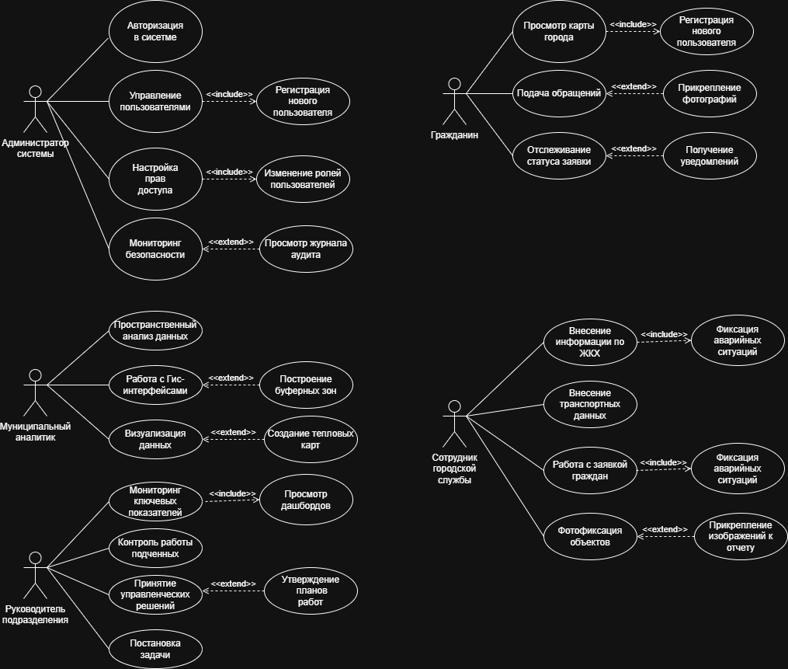
Рисунок 1 – Структурная диаграмма

